ОТЧЕТ
об итогах реализации инициативного проекта

1. Наименование поселения, муниципального района или городского округа, на территории которого реализовывался инициативный проект: Буготакский сельсовет Тогучинского района Новосибирской области.
2. Наименование инициативного проекта: «Благоустройство парковой зоны в с. Буготак ул. Колхозная, 34» 2 этап
3. Информация об итогах реализации инициативного проекта реализован.
^{(реализован/не реализован)}
4. Даты начала и окончания реализации инициативного проекта: с 04.07.2024 по 18.10.2024.
4.1. Информация о причинах нарушения сроков реализации инициативного проекта, в случае если такой срок нарушен: не нарушен.
5. Добровольное имущественное и (или) трудовое участие жителей поселения, индивидуальных предпринимателей и юридических лиц, осуществляющих свою деятельность на территории поселения, в стоимостном выражении по средним рыночным ценам согласно документу, подтверждающему стоимость работ, услуг и (или) товаров, материалов и оборудования (заполняется при наличии):

добровольное имущественное участие:
V

№ | Наименование материалов, оборудования | Единица измерения | Количество | Стоимость (руб.)
Жители с. Буготак
1 | Краска черная | Кг | 25,7 | 7710,0
2 | Кисти малярные | Шт. | 14 | 720,0
Общая стоимость: |  |  |  | 8430,0

трудовое участие:
V

№ | Виды работ | Единица измерения | Объем работ | Стоимость (руб.)
Жители с. Буготак
1 | Окрашивание ограждения | Кв.м. | 257 | 2570,0
Общая стоимость: |  |  |  | 2570,0

6. Прогнозируемый объем финансового обеспечения реализации инициативного проекта 2 581 368,60 рублей, в том числе:

№ | Наименование показателя | Показатель  (руб.)
1 | Субсидия из областного бюджета Новосибирской области | 1 952 368,60
2 | Средства бюджета участника конкурсного отбора | 413 000,0
3 | Инициативные платежи: | 216 000,0
а) | Денежные средства граждан | 216 000,0
б) | Денежные средства индивидуальных предпринимателей и юридических лиц (при наличии) | ---

7. Фотоматериалы

№  п/п | Фотографии территории  до реализации  инициативного проекта | Фотографии территории  после реализации  инициативного проекта
1. | 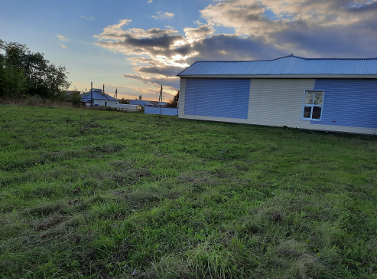 | 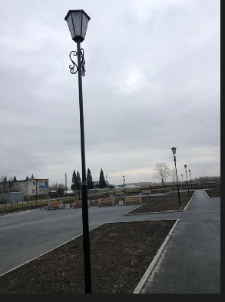
2. | 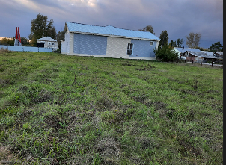 | 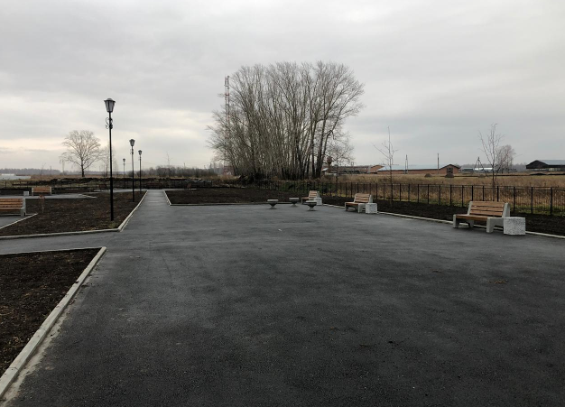
3. | 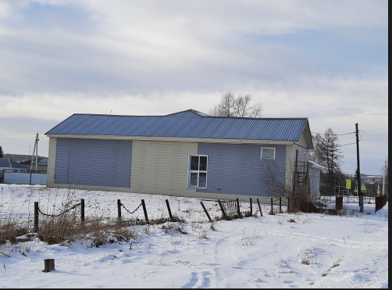 | 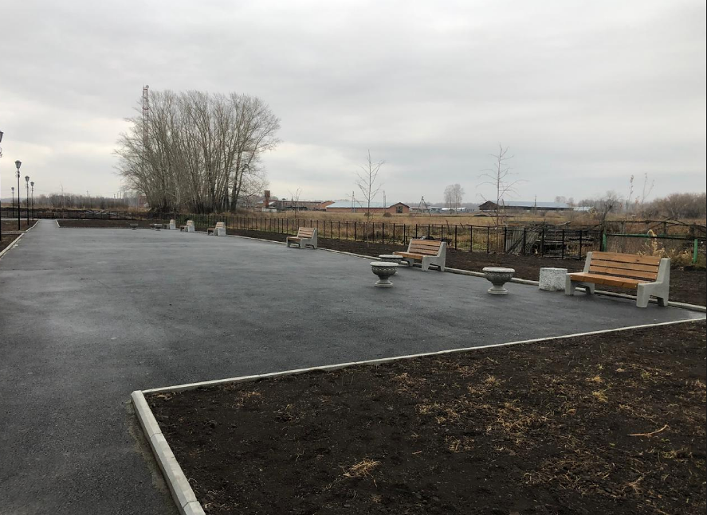

№  п/п | Фотографии территории  Промежуточный период | Фотографии территории  после реализации  инициативного проекта
1. | 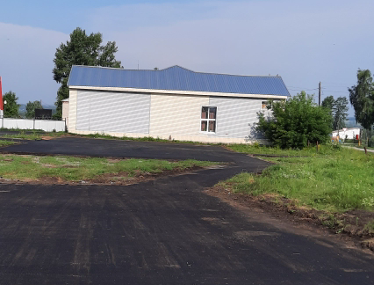 | 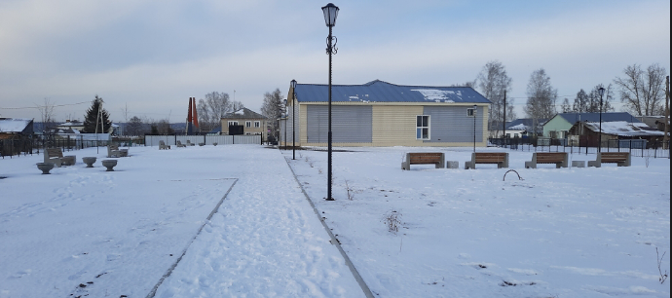
2. | 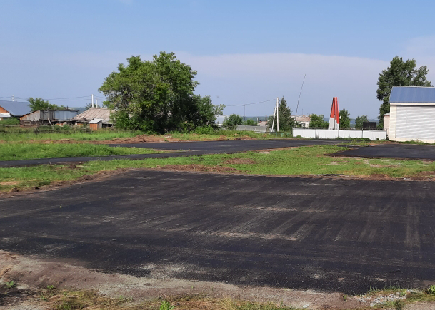 | 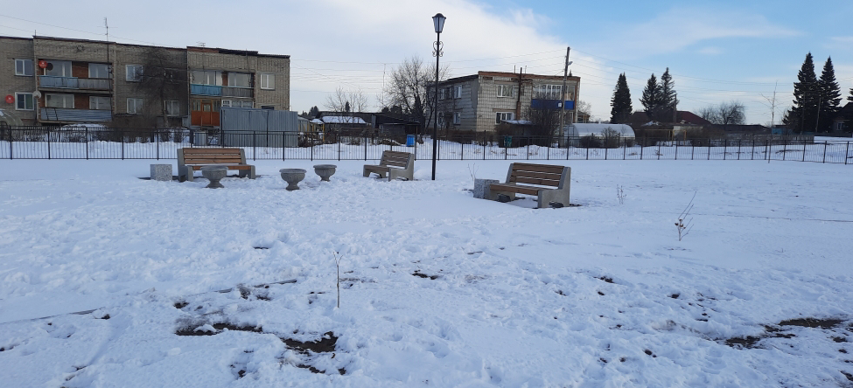
3. | 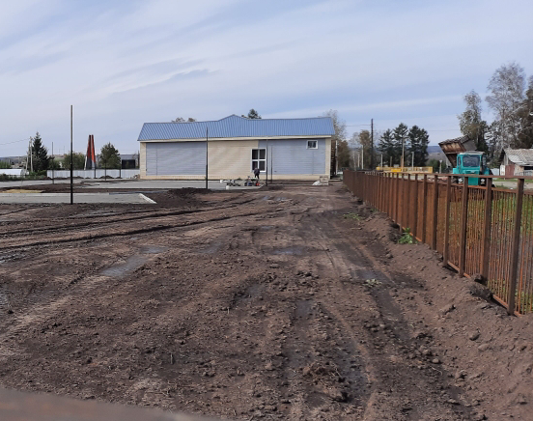 | 